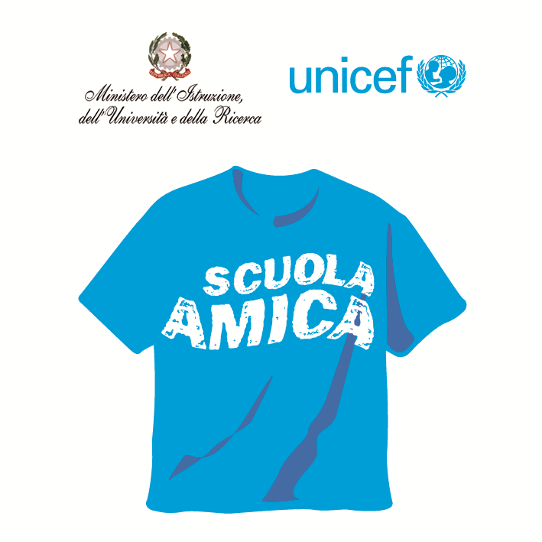
Ministero dell’Istruzione dell’Università e della Ricerca
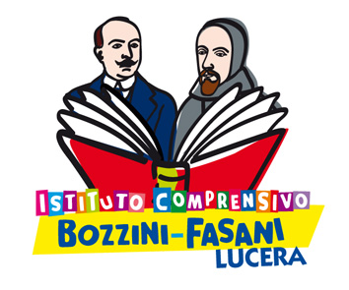



Istituto Comprensivo “Bozzini – Fasani”
Via Raffaello - 71036 LUCERA

Convenzione Internazionale ONU dei Diritti dell’Infanzia: 20 novembre 1989
ratificata dallo Stato Italiano con la L . 176 del 27 Maggio 1991
________________________________________________________________________________________________________________________________________________________________

Circolare n. 79

Ai docenti
Scuola Secondaria di 1° grado

Oggetto: Uscita didattica al “Teatro del Fuoco” alunni classi terze.

In occasione della partecipazione degli alunni delle classi terze ad uno spettacolo teatrale in lingua francese presso il Teatro del Fuoco di Foggia, il giorno 3 marzo p.v. l'orario delle attività didattiche si svolgerà nel modo seguente:
orario uscita didattica classi coinvolte
- partenza ore 8,30 dalla stazione di Lucera;
- rientro ore 13,00 circa.

classi coinvolte
- classi 3^A – 3^B – 3^C.

docenti accompagnatori
- 3^A: Labbate Concetta;
- 3^B: Iatesta Annarita;
- 3^C: Saccone Lucia, Sollazzo Silvana.

Gli alunni non partecipanti all’iniziativa verranno riuniti insieme e svolgeranno l’attività didattica nella classe 3^B.

variazioni orario
N.B. Le firme sul Registro Elettronico vanno apposte senza variazioni rispetto all'orario vigente.

ore | variazioni Iatesta | variazioni Saccone | Orario alunni in 3^B
1^ | ///// | Testa in 1^B | Cedola
2^ | Panniello in 2^A | Moscato in 1^C | Russo
3^ | ///// | ///// | Moscato
4^ | ///// | Cioffi in 2^B | Sacco
5^ | ///// | ///// | De Rosario

I docenti coordinatori provvederanno a ritirare le autorizzazioni dei genitori.

Lucera, 25/02/2015

Il Dirigente Scolastico prof. Mario Tibelli

